Estos fragmentos ilustran dos cosas:

* La evolución de la concepción de los derechos: de algo individual (exclusivo del cuerpo individual de la persona) a algo colectivo (1925)
* La evolución del derecho a voto.

1. **“DERECHOS INDIVIDUALES” (constitución de 1828)**

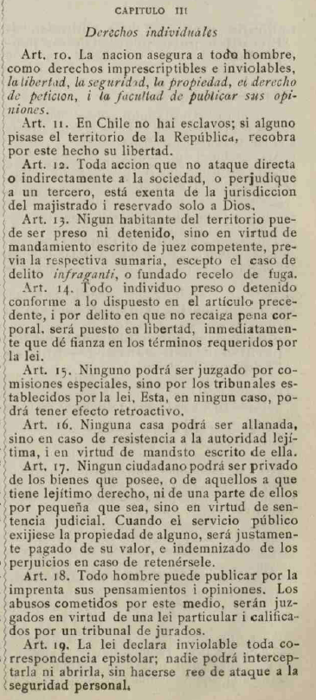

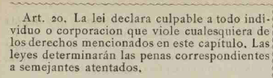

1. **DERECHOS SOCIALES (constitución de 1925)**

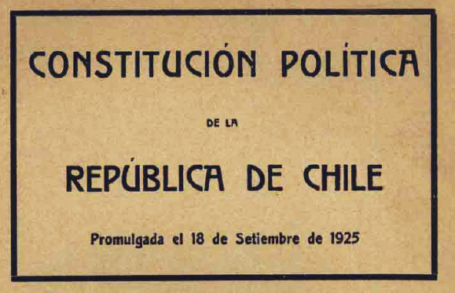



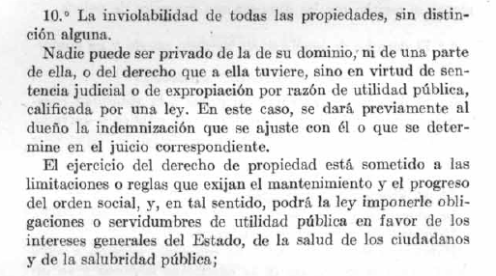



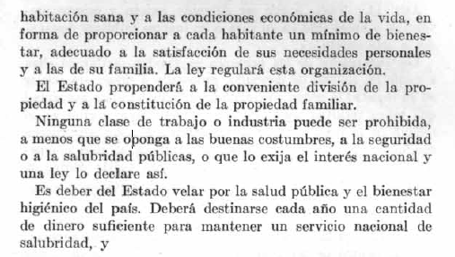

1. 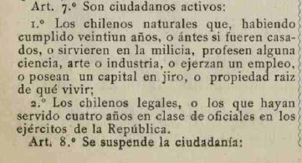**DERECHO A VOTO (constituciones de 1828, 1833 y 1925)**



